令和３年度長与町地域商業活性化事業

（出店参加者募集要項）
令和３年度
長与町中央商店街チャレンジショップ出店参加者募集

～夢実現の第一歩！商店街で自分のお店を開きませんか～
＜ポイント！＞
長与町内の商店街空き店舗を活用して、将来本格開業を目指す方を対象として、安価な費用で店舗運営の経験ができる「チャレンジショップ」への出店参加者を募集します。例えば、
「本格出店の前に少ないリスクで経験を積んでみたい！」
「試しに実店舗を開いてお客様の声を直接聞きたい！」
といった個人や事業者を問わず御応募いただけます。もちろん、売上はそのまま出店参加者の収益です。
本チャレンジショップ事業は、出店参加者が専門家の継続的なアドバイスを受けながら、消費者の反応を直接感じ、経営ノウハウの習得ができます。
募集期間:
令和3年4月1日(木)～令和4年2月28日(月)正午まで
店舗運営期間：
令和3年4月1日(木)～令和4年3月31日(木)まで

問合せ先：西そのぎ商工会長与支所
［担当］硯川(すずりかわ)
［住所］〒851-2128長崎県西彼杵郡長与町嬉里郷431-4
［メールアドレス］m.suzurikawa@shokokai-nagasaki.or.jp
［ＴＥＬ］095-883-2145［ＦＡＸ］095-883-2149
［受付時間］午前9時～午後5時（祝日を除く月曜日～金曜日）
１．チャレンジショップの店舗場所
【長与町中央商店街】
所在地 〒851-2128 長与町嬉里郷458番地
交通 榎の鼻バス停 徒歩３分
建物 鉄骨・木造 ２階建 １階部分
約７３㎡

外観 内観
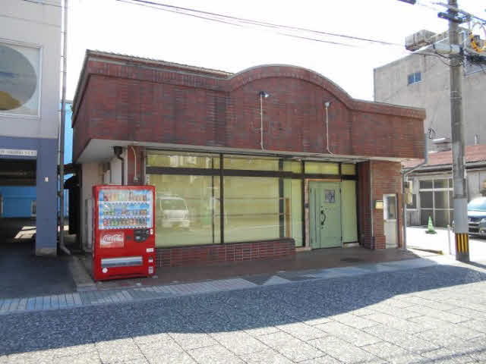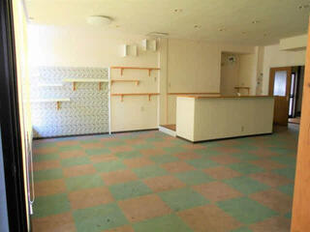
地図
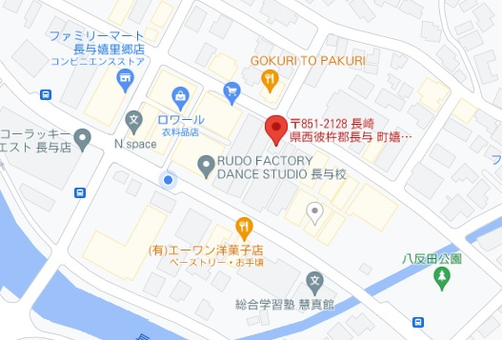
開店日は、相談の上決定します。
設備等詳細については現地にてご説明いたします。
随時内覧可能です。ご希望の日時をご連絡ください。
２．対象となる事業者

(1)対象となる事業者等

①チャレンジ期間終了後も長与町内において本格出店を検討していただける方。
②商品販売業、サービス業（但し、飲食業を除く 出店可能かどうかについては、事前にご相談させていただきます。）
③20歳以上の成年者 又は、学生等（学校長等からの許可を得た高等学校生、大学生、専門学校生等。）

３．出店参加条件

(1) 自主性をもって店舗運営を行える方。
(2) 原則として週4日以上、かつ、1日あたり6時間以上の営業ができる方。
（注）出店は原則1ケ月とし、毎月翌月の出店継続の意思を確認し更新を行う。
ただし、出店申込者が多数の場合は、継続できない場合もあります。
(3) 毎月の経営状況について、売上や費用等を集計し、状況報告をして頂ける方。
(4) 許認可が必要な業種で参加される場合、事業開始までに取得できる方。
(5) 商店街活動にも参加する意欲のある方。
(6) 法令、公序良俗に反する事業での、出店参加はできません。
※ 出店できる業態の制限 チャレンジショップでは、運営者が承認する商品・サービスのみ取り扱えます。申込み前に運営者にご相談ください。

４．チャレンジショップでの禁止事項

（１）出店者は次の各号に掲げる禁止事項を行ってはなりません。
① 運営者、他の出店者、利用者及び周辺住民に危険又は迷惑を及ぼす行為
② 運営者が承認した目的外でチャレンジショップを使用すること
③ チャレンジショップに居住すること
④ チャレンジショップの全部又は一部を第三者に利用させ、若しくは出店に係る権利を譲
渡又は担保に供すること
⑤ 運営者の許可なく、造作、模様替え又は工事を行うこと
⑥ その他の運営に支障を及ぼす行為をすること
⑦ 連鎖販売取引と、それに類似したものの販売
５．チャレンジショップでの留意事項

(1) 店舗運営期間途中での事業中止は原則としてできません。
(2) 事業運営上のトラブルや、苦情、訴訟などへの対処は、出店参加者の自己責任で解決を図っていただきます。
(3) 出店参加者が自ら持ち込んだ設備や什器に関する保守、修理、保険などは出店参加者で対処願います。
(4) 資金調達、資金運営に関しては、アドバイスは行いますが、事業運営（集客、イベント実行、販路開拓等）には直接関われませんので、出店参加者が責任を持って事業遂行をお願いします。
(5) 防犯、防災対策をしっかりと講じてください。
(6) 騒音、悪臭、振動など、他の方へ迷惑となる行為を行うことはご遠慮ください。
(7) 営業時間については原則として商工会の業務時間内(8：45～17:30)に準じてください。時間内に収まらない場合は別途ご相談ください。

６．募集数及び出店参加費

商店街名 | 長与町中央商店街
募集数 | ２～４事業者
チャレンジショップ  出店参加費等の負担金 | 出店参加費 無料【月額】※チャレンジショップ期間中のみ
（１）出店参加費には、店舗賃貸料を含みます。
（２）上記、出店参加費以外に掛かる経費（水道光熱費、看板、販売促進に係る
費用など上記出店参加費以外の費用）は、実費にて自己負担となります。
募集方法 | ちらし等による一般公募

７．店舗運営期間 令和3年4月1日～令和4年3月31日予定

※開店日は出店者と協議の上決定します。
※チャレンジ期間終了後も引き続き出店を希望する場合、テナントオーナーと別途協議が必要となります。その場合、家賃等が発生します。

８．チャレンジショップへ参加することのメリット

(1) 本格出店前の、店舗運営ノウハウを獲得することができます。
実際に店舗を運営し、事業の一歩を踏み出すことにより店舗経営や接客を経験でき
ます。
(2) アンテナショップとして、顧客の反応から事業内容をブラッシュアップできます。
顧客の反応を商品・サービスのブラッシュアップにつなげるなど、継続的な事業展開に
向けた経験 を積むことができます。
(3) 安価な費用での出店が可能です。店舗の賃料は、チャレンジショップ期間中無料で
店舗を運営することができます。また、店舗はそのまま営業が可能です。
(4) 商工会の経営指導員や専門家により、出店前から店舗運営期間中等、定期的に
店舗の運営や広告宣伝・販売促進などのアドバイス・コンサルティングを実施します。
(5) リピーター（固定客）づくりができます。本格出店に向けて、リピーターとなる顧客と
の関係を作るきっかけができます。

【主なアドバイス内容】

(1)出店前
出店前の準備説明会では、出店に向けた店舗内レイアウトや価格の付け方などを助言します。また、説明会以外でも、店舗運営や店舗経営等の内容に関しては、適宜個別に相談することができます。

(2)店舗運営期間中（出店期間中）

①経営状況確認（週１回）
商工会職員等が、週に1回、店舗経営状況（売上げ状況など）を確認します。
②面談による経営相談（月１回）中小企業診断士等が、月に１回、出店先へ赴き、顧客の集客方法や効果的な広報、リピーターの増やし方など、収支目標の達成に向けたアドバイスを行います。
③相談（適宜）
①、②以外にも、店舗運営や経営にあたり相談したい案件が生じた場合は、商工会職員等に相談することができます。

９．申込方法

(1)応募書類
下記①～③の書類（各１部）、④の書類（正、副各1部）をご提出ください。
①申請書（第１号様式）
②事業計画書（第2号様式）
③代表者・役員等氏名一覧表（第3号様式）
④町民税納税証明書（正は原本、副はコピー）
◆用紙サイズは原則として、A4で統一し、全１部の各々について、左上1箇所をホチキス留めしてください。
◆提出書類について、記入漏れ等が無いよう十分ご注意ください。
◆応募資料は返却しません。予めご了承ください。
◆応募資料作成に掛かる費用は、応募者がご負担ください。

(2)受付期間：令和3年4月1日（木）から令和4年2月28日（月）正午まで。
期間中随時受付、書類選考を通過した案件についてその都度、面接審査を行います。
採択案件が決定した時点で募集終了となります。
(3)応募資料提出先（問合せ先）
①提出先は、西そのぎ商工会長与支所（以下、事務局）とします。
②提出方法は、郵送（宅配便含む・締切日必着）、または、事務局まで持参とし、FAXおよび電子メールでの提出は受け付けませんのでご注意ください。
③申込期限（郵送の場合は必着日時）は令和4年2月28日（月）正午とします。
④封筒に赤字で、「チャレンジショップ応募資料在中」と記入してください。
西そのぎ商工会長与支所
［担当］硯川（すずりかわ）
［住所］〒851-2128 長与町嬉里郷431-4
［メールアドレス]m.suzurikawa＠shokokai-nagasaki.or.jp
［ＴＥＬ］095-883-2145 ［ＦＡＸ］095-883-2149
［受付時間］午前 9 時～午後 5 時（祝日を除く月曜日～金曜日）

１０．選考方法

(1)書類審査 (2)面接（書類審査を通過した方のみ）

※審査は、事業の実現可能性、成長性、継続性、出店参加者の意欲などを主な選考基準とし決定します。（1）（2）いずれも審査通過の可否に関わらず、審査結果を通知します。
※書類審査を通過した方のみ、面接審査を行いますが、応募者全員は、予め、下記に記載されている面接日のスケジュールの確保をお願いします。

１１．スケジュール（予定） ※日程は変更になる場合があります。

エントリー受付期間： | 令和3年4月1日(木)～令和4年2月28日(月)正午まで
書類選考結果通知： | 申込受付の都度
面接： | 書類選考通過案件があった都度
結果通知： | 面接審査の翌日
準備説明会： | 出店者と協議の上実施
開店日： | 出店者と協議の上決定します

